Rapport Projet : Inventaire Habits

Boukhlifa Killermy – Cin4B

ETML

Projet réalisé du : 05.05.2021 au 04.06.2021 en 89.9 heures.

Chef de projet : Gruaz Gilbert

Expert 1 : Carrel Xavier

Expert 2 : Perez Carlos

Table des matières

1 Analyse préliminaire 3

1.1 Introduction 3

1.1.1 Titre 3

1.1.2 Description 3

1.1.3 Contexte 3

1.2 Objectifs 4

*1.3* Planification Initiale et détaillée 6

2 Analyse / conception 7

2.1 Concept 7

2.1.1 Méthodologie de gestion de projet 7

2.1.2 Maquettes grahiques / Liason des pages : 8

2.1.3 Modèle Conceptuel des Données 15

2.1.4 Besoins des utilisateurs 15

2.2 Stratégie de test 16

2.3 Risques techniques 16

2.4 Planification 17

2.5 Dossier de conception 18

2.5.1 Matériel utilisé 18

2.5.2 Suivi de projet 18

2.5.3 Outils logiciels pour la réalisation 18

2.5.4 Architecture du programme : MVC 18

2.5.5 Modèle Logique de Données 19

3 Réalisation 20

3.1 Description des tests effectués 21

3.2 Erreurs restantes 22

3.3 Liste des documents fournis 22

4 Conclusions 22

4.1 Bilan des fonctionnalités demandées 22

4.2 Bilan de la planification 23

4.3 Bilan personnel 23

5 Annexes 23

5.1 Résumé du rapport du TPI / version succincte de la documentation 23

5.2 Webographie 23

5.3 Planification Initiale 23

5.4 Journal de travail 23

5.5 Manuel d’installation 23

5.6 Manuel d’Utilisation 23

5.7 Archives du projet 23

# Analyse préliminaire

## Introduction

### Titre

Inventaire Habits

### Description

Cette application mobile sera réalisée en Swift, un langage de programmation pour les mobiles sous IOS.

ll s'agit d’une application qui fonctionnera sur un iPhone, qui permettra à un utilisateur d'inventorier et de gérer sa garde-robe d'habits/chaussures.

Les fonctionnalités attendues sont :

* Saisie des informations concernant un article, telles que, par exemples, le prix d’achat, date d'achat, taille, lieu d’achat, condition (usure), nom de l’article etc.
* Mise à jour des informations et suppression d’articles.
* Recherches d’articles à l'aide de critères, avec un résultat qui donne une liste dans laquelle on peut sélectionner un article en particulier et obtenir ainsi les informations le concernant.
* Production d'une liste d'habits selon critère qui peut être envoyée par la suite à l'aide de l'email ou sms à un magasin de ventes d'habits, ou à la Chaîne du Bonheur

L’application servira de gestionnaires pour l’utilisateur, il aura la possibilité d’ajouter de nouveaux articles, en supprimer et en modifier, cela s’affichera sous la forme d’une collection que l’ont pourra parcourir à l’aide de différentes catégories (T-shirt, Hoodie) etc.

### Contexte

Ce projet est réalisé dans le cadre de mon TPI afin de valider mon CFC, il me permettra de démontrer mes capacités acquises lors de mon apprentissage.

La thématique du projet a été choisie par moi-même avec la validation de mon chef de projet Gruaz Gilbert ayant pris en compte ma passion autours de l’univers de la mode, des vetêments et des chaussures.

## Objectifs

Le candidat est responsable de livrer, à son chef de projet et aux deux experts, les éléments de suivi de projet suivants :

* Une planification initiale (jour 1) et une planification aussi détaillée que possible (jour 3)
* Un tableau des besoins utilisateurs (clients et/ou vendeurs)
* Un rapport de projet
* Un journal de travail
* Les instructions pour la mise en œuvre de l'application, ou à une simulation de celle-ci

En plus de cela, l’application mobile sera évalué sur les 7 points spécifiques suivants (Point A14 à A20):

1. **Production d'un modèle de données pertinent pour les informations concernant les habits/Article :**

* Création d’une base de donnée
* Implémenter les données suivantes dans la base de données :
  + - * Image de *l’article\**
      * Nom *
      * Taille *
      * Prix *
      * Lieu d’achat *
      * Condition *
      * Date d’achat

1. **Mise en œuvre d'une interface pour la saisie de ces informations :**

* Page ajout d’un article :
  + - * Toutes les informations concernant l’article
      * Liaison avec la base de données (Ecriture DB)
      * Bouton de validation
      * Bouton retour

1. **Mise en œuvre d'une interface de modifications d'informations :**

* Page modification d’un article :
  + - * Toutes les informations concernant l’article
      * Liaison avec la base de données (Lecture et écriture DB)
      * Bouton de validation
      * Bouton de suppression de l’article
      * Bouton retour

1. **Mise en œuvre d'une interface de suppressions d'articles :**

* Bouton disponible sur la page de modification, permettant la suppression d’un article.

1. **Mise en œuvre d'une interface de recherches d'habits selon critères :**

* Page principale de l’application :
  + - * Affichage des articles ajoutés sous forme de collection
      * Bouton ou Menu déroulant pour sélectionner la catégorie d’articles souhaiter : « T-shirt, Pull, Pantalon, Chaussures etc. »

1. **Mise en œuvre d'une liste d'habits selon critères, qui pourra être communiquée par email, sms ou autres :**

* Système permettant de sélectionner plusieurs articles pour les partager par e-mail, What’s App, SMS etc.

1. **Les commentaires dans le code sont clairement rédigés avant de coder, de façon à permettre une réécriture dans un autre langage comme pour Android par exemple.**

## Planification Initiale et détaillée

La planification initiale a été réalisé le premier jour du projet et elle permet de répartir les tâches à effectuer lors des 5 semaines du projet TPI.

Pendant ce projet chaque journée est divisée en quart d’heure et nous avons en tout pendant ce projet 3 journées entière par semaine et 1 demi-journée.

La planification initiale est consultable en annexes.

**Annexe** : Planification

# Analyse / conception

## Concept

### Méthodologie de gestion de projet

Lors de la réalisation de ce projet, je vais utiliser la méthode de travail dit « **en cascade** ».

Je vais donc organiser mon projet de manière séquentielle, lorsque je finirais une étape, je passerais donc à la suivante en vérifiant la précédente, c’est une méthode très adaptée au développement d’applications.

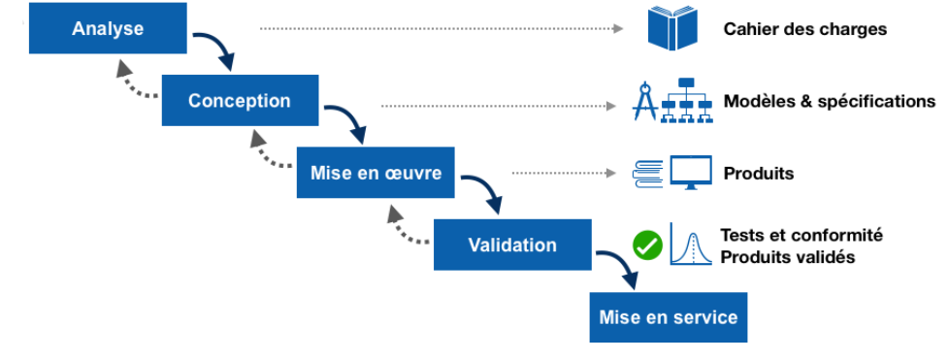

Figure 1 [Modèle en cascade - Page wikipédia](https://fr.wikipedia.org/wiki/Mod%C3%A8le_en_cascade)

**Analyse :**

L’analyse du projet comprend, la réflexion concernant les besoins de l’utilisateur selon le cahier des charges, ainsi que la réalisation de la planification du projet.

**Conception :**

La conception du projet comprend la réalisation des maquettes graphiques de l’application, du tableau des besoins de l’utilisateur, du MCD et du MLD de la base de données.

Ensuite, la description en détail des fonctionnalités qui devront apparaître sur les différentes pages de l’application.

**Mise en oeuvre :**

La mise en œuvre comprend le développement de l’application selon le cahier des charges ainsi que la retranscription du développement de l’application sur le rapport du projet.

**Validation :**

La validation du projet consistera à effectuer les tests attestant que les besoins de l’utilisateur sont respectés et satisfaits.

Mais en plus que l’application fonctionne correctement et comprend toutes les technologies décrites dans le cahier des charges.

**Mise en service :**

Finalement, la mise en service du projet dans mon contexte, consistera à la remise du projet final à mon chef de projet ainsi qu’aux experts.

Et comprendra également la présentation du projet.

### Maquettes grahiques / Liason des pages :

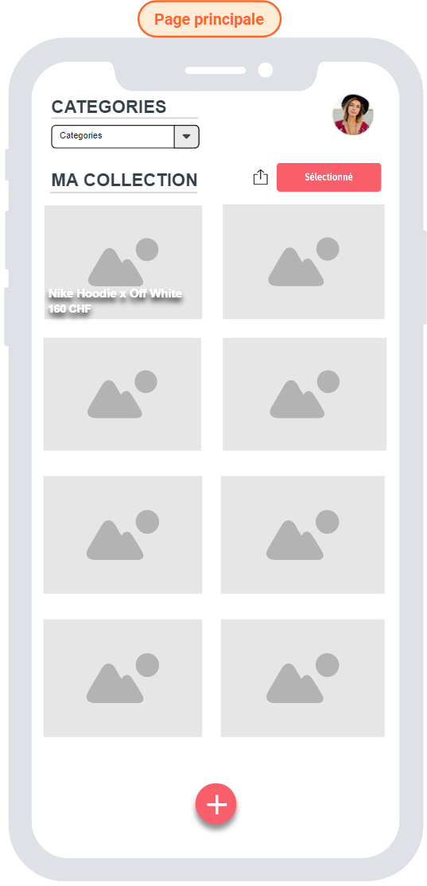

Menu déroulant permettant la sélection de la catégorie d’article que l’on souhaite afficher.

Ex (T-shirt, Pull, Pantalon etc..)

Bouton pour partager les articles sélectionnés.

Affichage d’un article, Image en fond avec le nom de l’article ainsi que son prix.

C’est un élément cliquable qui permet d’accéder à la page «  Détail d’article »

Bouton pour accéder à la page ajout d’un article.

Bouton pour accéder à la page « Profil »

Bouton qui active la possibilité de sélectionner des articles.

Affichage d’un article dans le « Feed »

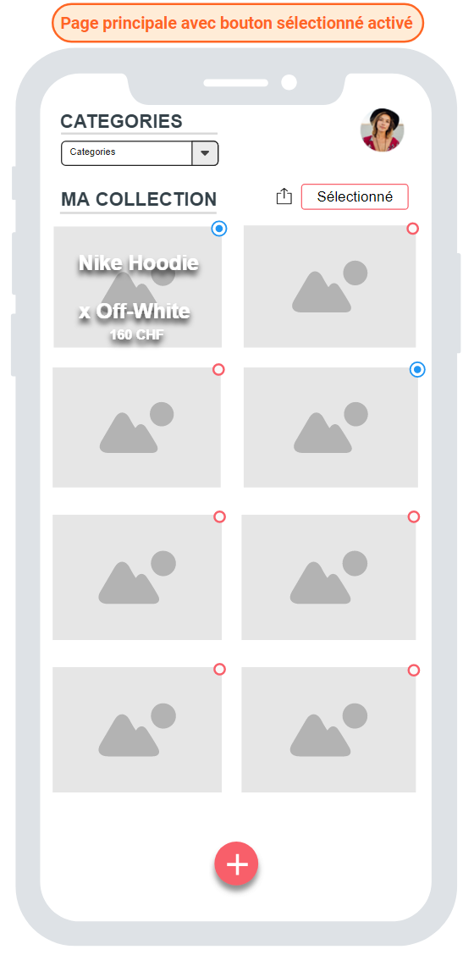

Bouton radio sélectionné = Article sélectionné

Bouton « sélectionné » activé, les boutons radio sont apparus sur les articles.

Bouton radio non sélectionné = Article non sélectionné

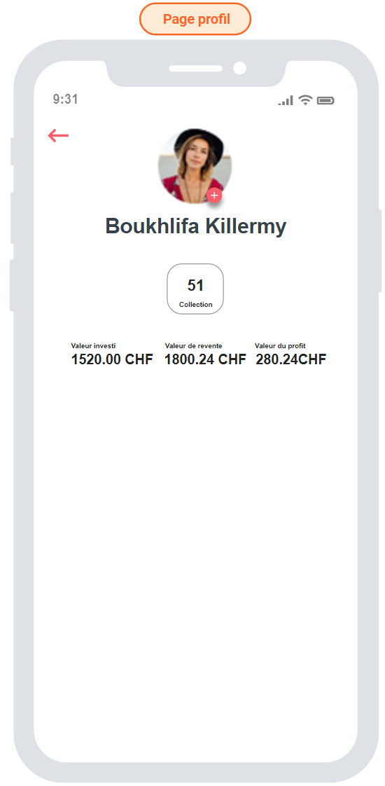

Différence entre le prix d’achats et le prix de revente des articles cumulés

Prix d’achats de tous les articles cumulés

Prix de reventes de tous les articles cumulés

Nombre d’articles que l’utilisateur collectionne.

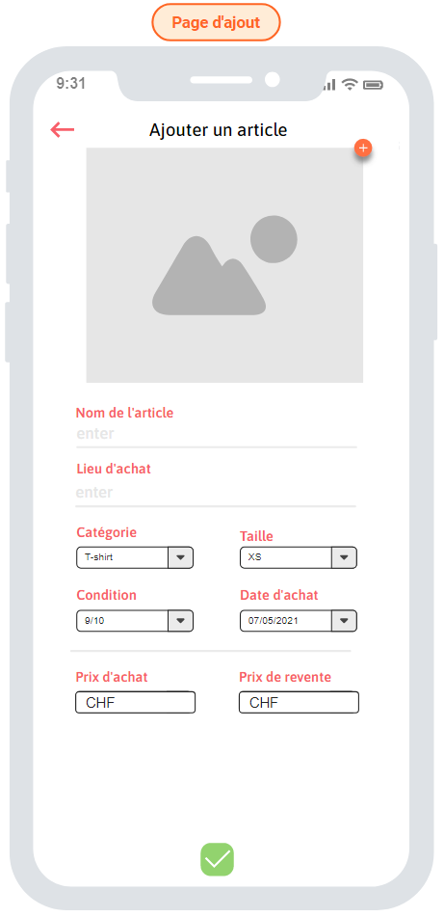

Champ de texte pour le **nom de l’article** et son **lieu d’achat**

Bouton pour valider les informations saisies.

TextBox permettant la saisie du **prix d’achat** ainsi que le **prix de revente** d’un article.

Menu déroulant permettant de choisir la **condition** de l’article et un DateTimePicker pour la **date d’achat**.

Menus déroulant permettant de choisir la **catégorie** de l’article et sa **taille**.

Bouton permettant l’ajout d’une **image** dans la DB pour un article.

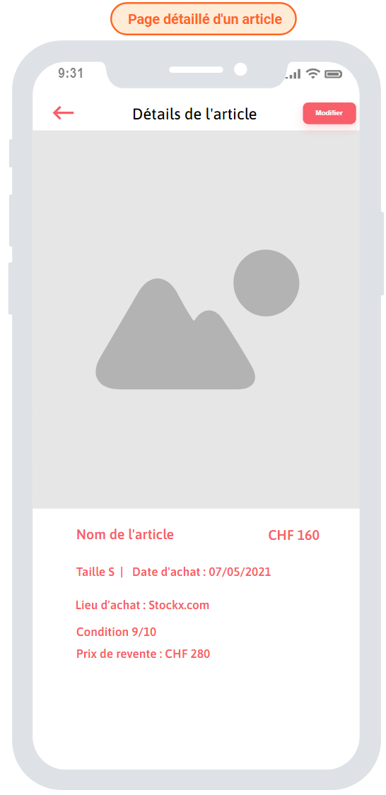

Affichage des informations de l’article

Affichage de l’image de l’article

Bouton retour à la page précédente

Bouton pour modifier les informations d’un article

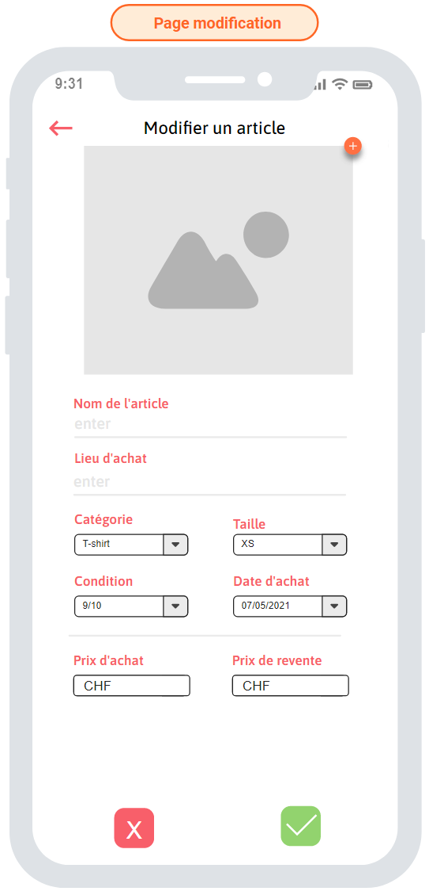

Bouton permettant la validation des modifications des informations

Bouton permettant la suppression de l’article

Modification des informations de l’article

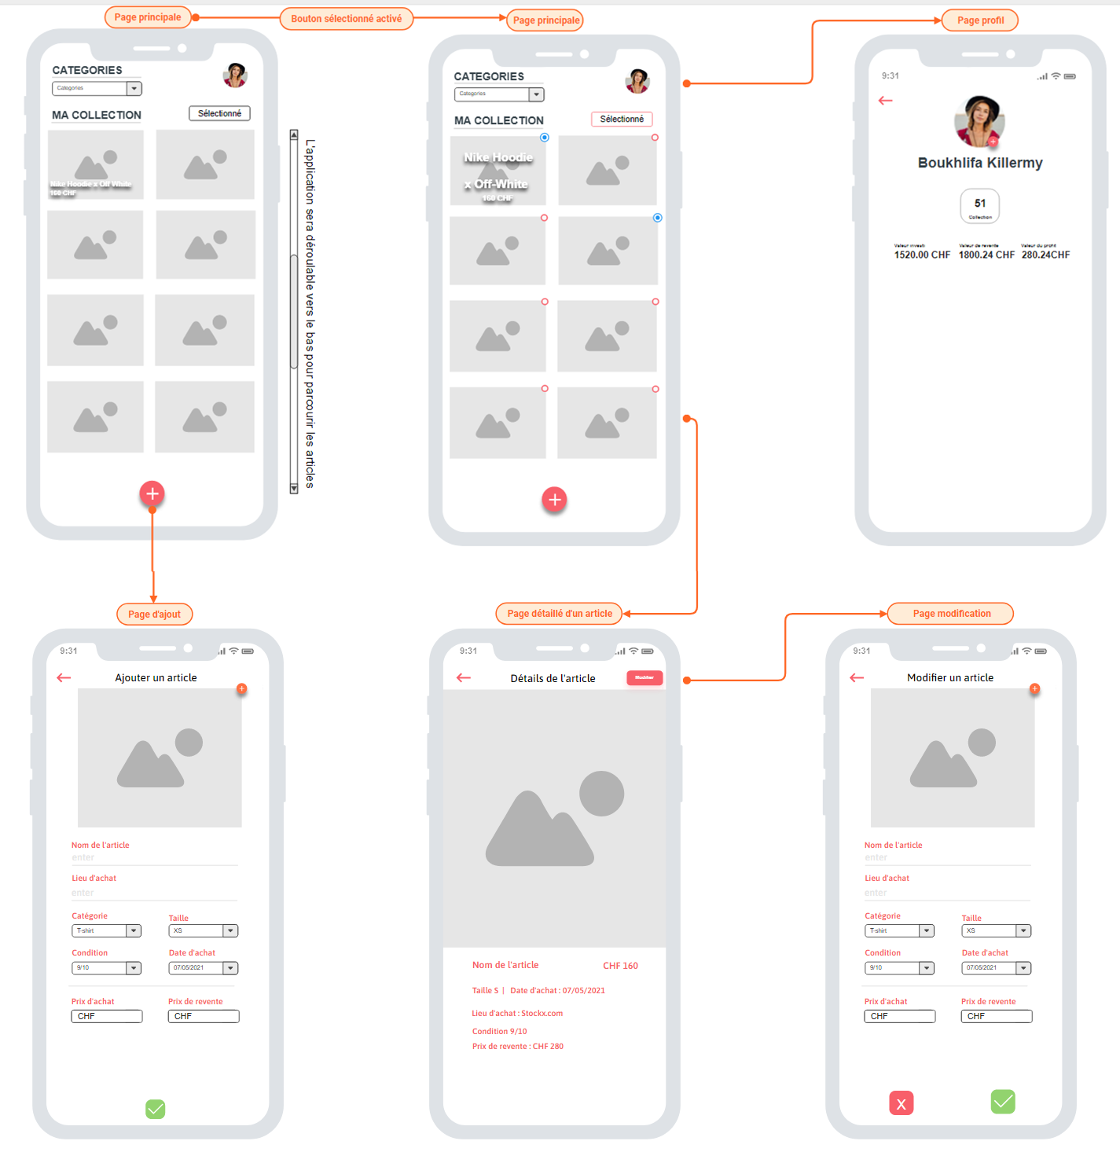

### Modèle Conceptuel des Données

**MCD**

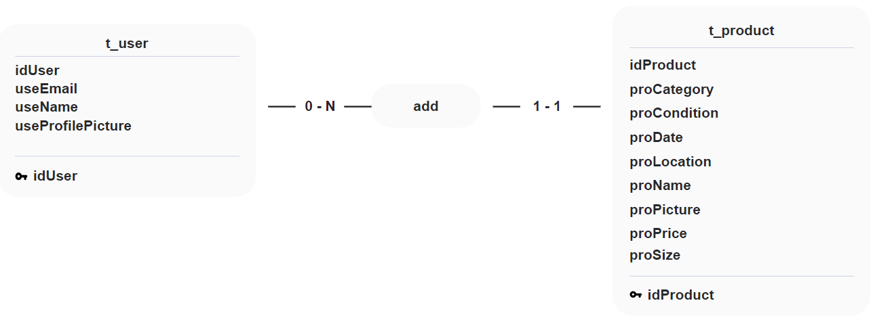

### Besoins des utilisateurs



*Le concept complet avec toutes ses annexes:*

*Par exemple :*

* *Multimédia: carte de site, maquettes papier, story board préliminaire, …*
* *Bases de données: interfaces graphiques, modèle conceptuel.*
* *Programmation: interfaces graphiques, maquettes, analyse fonctionnelle…*

*…*

## Stratégie de test

*Décrire la stratégie globale de test:*

* *types de des tests et ordre dans lequel ils seront effectués.*
* *les moyens à mettre en œuvre.*
* *couverture des tests (tests exhaustifs ou non, si non, pourquoi ?).*
* *données de test à prévoir (données réelles ?).*
* *les testeurs extérieurs éventuels.*

## Risques techniques

* *risques techniques (complexité, manque de compétences, …).*

*Décrire aussi quelles solutions ont été appliquées pour réduire les risques* (priorités, formation, actions, …).

## Planification

**Total Heures planifiées : 89h50 min**

**Projet du 05.05.2021 jusqu’au 04.06.2021**

Il y’aura lors de ce projet **50%** de temps consacrer à l’implémentation/réalisation de l’application

**23%** de documentation, **20%** d’analyse des technologies liée au projet et sa conception.

Enfin pour finir, je consacrerai **7%** de mon temps lors de ce projet à effectuer des tests sur mon application.

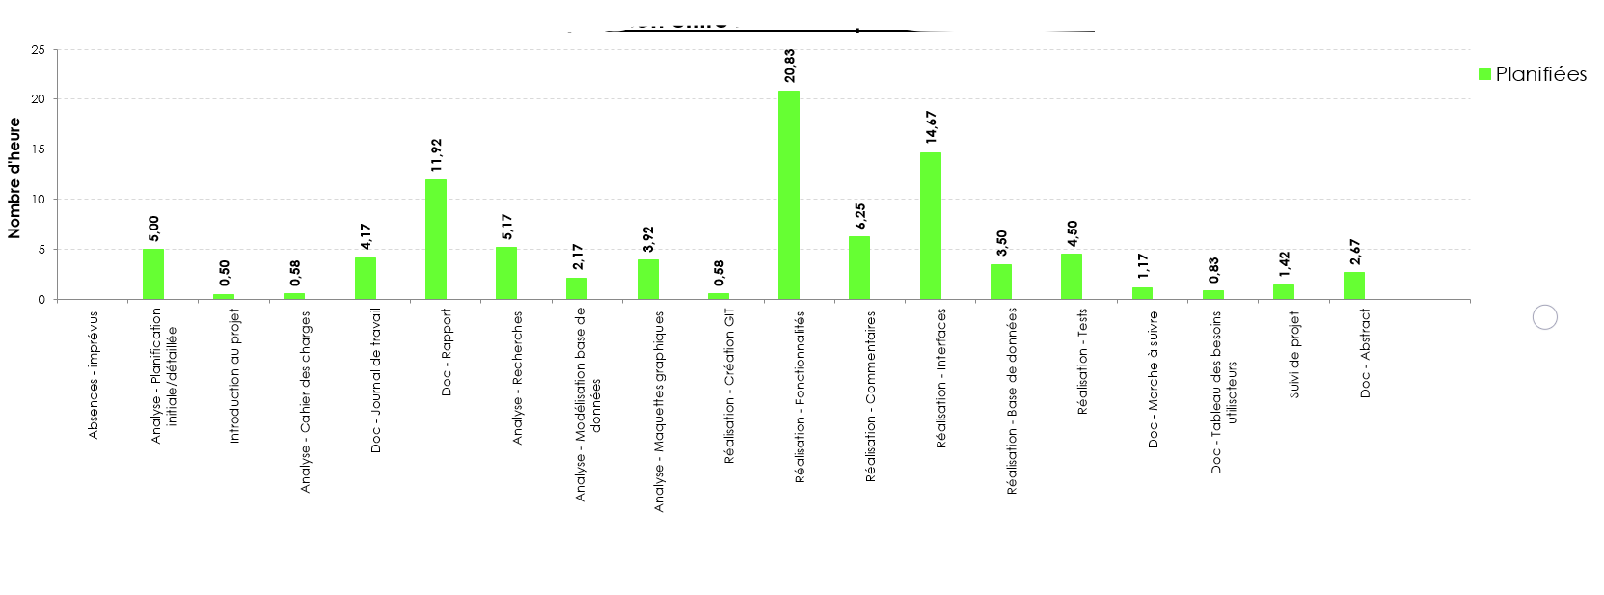

## Dossier de conception

### Matériel utilisé

Afin de réaliser ce projet le matériel utilisé est le suivant :

* + Un MacBook pro qui m’a été confié par l’ETML
  + Un poste de travail fixe à l’ETML en salle N512
  + Mon Iphone 11 sur lequel j’effectuerais les tests de l’application

### Suivi de projet

Lors de ce projet, je vais permettre à mon chef de projet ainsi qu’aux experts de suivre mon projet en temps réel via un [répertoire Git](https://github.com/KillermyB/TPI_inventaireHabits_BoukhlifaK.git)[1] mis à jour quotidiennement.

Je remplirais également de manière quotidienne un journal de travail attestant de mon avancement dans le projet qui permettra de suivre les différentes tâches effectuées et finalement comparer ma planification de projet avec sa réalisation.

Je notifierai également mon chef de projet et mes experts chaque mercredi et vendredi en fin de journée afin de leur mettre à disposition la dernière version de mon rapport et de mon journal de travail quotidien.

**Expliquer Git Kraken et Git**

### Outils logiciels pour la réalisation

Swift Introduction

Cocoapods Introduction

Firebase pods Introduction

### Architecture du programme : MVC

Joindre Schéma MVC de mon projet.

### Modèle Logique de Données

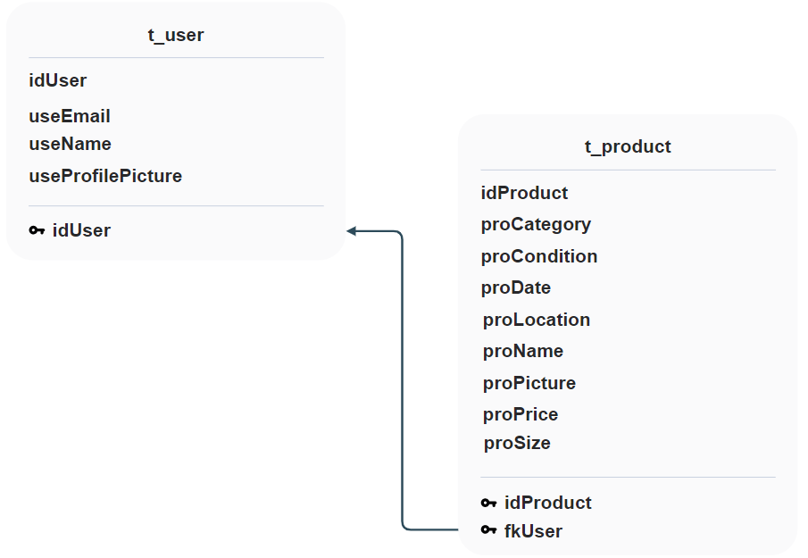

Expliquer chaque élément des tables.

*Fournir tous les documents de conception:*

* *le choix du matériel HW*
* *le choix des systèmes d'exploitation pour la réalisation et l'utilisation*
* *le choix des outils logiciels pour la réalisation et l'utilisation*
* *site web: réaliser les maquettes avec un logiciel, décrire toutes les animations sur papier, définir les mots-clés, choisir une formule*

*d'hébergement, définir la méthode de mise à jour, …*

* *bases de données: décrire le modèle relationnel, le contenu détaillé des tables (caractéristiques de chaque champs) et les requêtes.*
* *programmation et scripts: organigramme, architecture du programme, découpage modulaire, entrées-sorties des modules, pseudo-code / structogramme…*

***Le dossier de conception devrait permettre de sous-traiter la réalisation du projet !***

# Réalisation

*Décrire la réalisation "physique" de votre projet*

* *les répertoires où le logiciel est installé*
* *la liste de tous les fichiers et une rapide description de leur contenu (des noms qui parlent !)*
* *les versions des systèmes d'exploitation et des outils logiciels*
* *la description exacte du matériel*
* *le numéro de version de votre produit !*
* *programmation et scripts: librairies externes, dictionnaire des données, reconstruction du logiciel - cible à partir des sources.*

## Description des tests effectués

*Pour chaque partie testée de votre projet, il faut décrire:*

* *les conditions exactes de chaque test*
* *les preuves de test (papier ou fichier)*
* *tests sans preuve: fournir au moins une description*

Ces tests seront effectués afin de vérifier que le projet fonctionne correctement.

Les tests seront notés de la manière suivante :



* Test validé



* Test non validé

|  |  |  |
| --- | --- | --- |
| Description | Conséquence | Résultat |
|  |  |  |
|  |  |  |
|  |  |  |
|  |  |  |
|  |  |  |
|  |  |  |
|  |  |  |
|  |  |  |
|  |  |  |

## Erreurs restantes

*S'il reste encore des erreurs:*

* *Description détaillée*
* *Conséquences sur l'utilisation du produit*
* *Actions envisagées ou possibles*

## Liste des documents fournis

*Lister les documents fournis au client avec votre produit, en indiquant les* numéros de versions

* *le rapport de projet*
* *le manuel d'Installation (en annexe)*
* *le manuel d'Utilisation avec des exemples graphiques (en annexe)*
* *autres…*

# Conclusions

*Développez en tous cas les points suivants:*

* *Objectifs atteints / non-atteints*
* *Points positifs / négatifs*
* *Difficultés particulières*
* *Suites possibles pour le projet (évolutions & améliorations)*

## Bilan des fonctionnalités demandées

Concernant les fonctionnalités demandées, toutes les fonctionnalités présentes dans le cahier des charges sont disponibles dans l’application, on y a même rajouté la possibilité de créer un compte pour l’utilisateur car de base nous avions prévu de stocker les données en dur sur le téléphone.

Certaines fonctionnalités sont disponibles sur l’application mais elles sont encore améliorables et ne sont pas forcément présentes comme nous l’aurions souhaité au départ dû à notre manque d’expérience en ce qui concerne la programmation sur mobile (IOS) mais elles répondent tout de même au cahier des charges.

Nous envisageons d’améliorer par la suite notre application maintenant que nous aurons plus de contraintes de temps afin d’ajouter des fonctionnalités supplémentaires qui corresponderaiennt plus à nos attentes.

## Bilan de la planification

## Bilan personnel

# Annexes

## Résumé du rapport du TPI / version succincte de la documentation

## Webographie

## Planification Initiale

Dossier en annexe du rapport.

## Journal de travail

Dossier en annexe du rapport.

|  |  |  |  |
| --- | --- | --- | --- |
| **Date** | **Durée** | **Activité** | **Remarques** |
|  |  |  |  |
|  |  |  |  |

## Manuel d’installation

## Manuel d’Utilisation

## Archives du projet

1. <https://github.com/KillermyB/TPI_inventaireHabits_BoukhlifaK.git>